关于举办省级继续医学教育项目
《异常子宫出血规范化诊治在基层医院推广应用》的通知
各医疗单位：
异常子宫出血（AUB）是妇科临床常见的症状和疾病，因表现多样、病因复杂而导致临床诊治困难，特别是基层医院的医护人员普遍存在相关知识老化，诊治不规范现象。本次学习班我们重点对如何及时准确鉴别异常子宫出血中的内膜病变、围绝经期异常子宫出血的诊治、月经过少的诊治规范和经间期异常子宫出血的诊治等进行专题讲座，使广大的AUB妇女能得到及时而精准的诊治，减少AUB本身所造成的危害，减少潜在病因所造成的并发症，同时减少花费、节约时间，真正改善广大妇女的生活质量。本次学习班将邀请张治芬等省内知名妇科专家进行专题学术讲座。现将会议有关事宜通知如下：
一、时间：2021年05月22日，上午7:30-8:00报到。
二、培训地点：衢州市人民医院眼科中心7楼会议室（衢州市下街60号（原农行处））。
三、培训内容：如何及时准确鉴别异常子宫出血中的内膜病变、围绝经期异常子宫出血的诊治、月经过少的病因与诊治、中国AUB诊断与治疗指南解读、月经稀发的诊治规范。
四、费用标准：本次学习班培训费100元/人，支付宝收费二维码已附通知中，备注中请写明单位及姓名，已预报名+收费为准。差旅费按规定回单位报销。
五、培训人员：各医院、各县（市、区）及乡镇卫生院从事妇产科及其相关专业医务人员。
六、报名方式：网上预报名及收费，现场医教管理APP扫码签到。
七、联系人：郑利花，电话：13185702340
八：注意事项：预报名+预收费，名额有限，报满为止，请报名的同仁务必准时参加，参加时请遵守现场工作人员的疫情防控规定，进入会场执行“亮绿码、测体温、戴口罩”。参加培训需要完成医教管理系统考试授予省级Ⅰ类学分3分。预约报名二维码及预收费二维码如下：
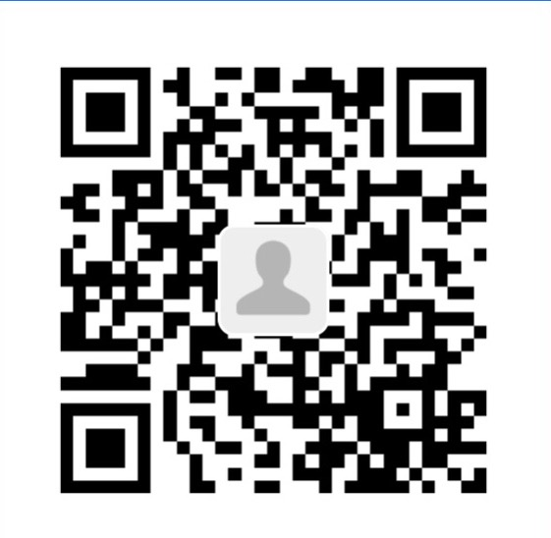
预报名二维码（微信） 预收费二维码（支付宝）

衢州市人民医院科教处
2021年4月8日

